THỜI THƠ ẤU – Maksim Gorky
Maxim Gorki- một nhà văn kiệt xuất của Nga thế kỉ 20. Mười tuổi ông đã mồ côi cả cha lẫn mẹ, thời thơ ấu phải làm nhiều nghề để kiếm sống: đi ở, làm đầu bếp, làm tượng Thánh,...tuy nhiên cậu rất ham mê đọc sách. Macxim Gorki đã đi chu du khắp nước Nga, sống và làm việc cùng với những người lao động nghèo khổ. Từ năm 1906 đến 1913 và từ năm 1021 đến năm 1929, ông sống ở nước ngoài, hầu hết ở Ý. Sau đó, ông trở về Nga. Ông là bạn của đại văn hào Nga Lev Tolstoy và lãnh tụ Liên Xô V.L.Lenin. Tác phẩm “ Thời thơ ấu” của ông giúp ta hiểu hơn về những năm tháng tuổi thơ của nhà văn nổi tiếng không chỉ của nước Nga mà còn của cả Thế giới.
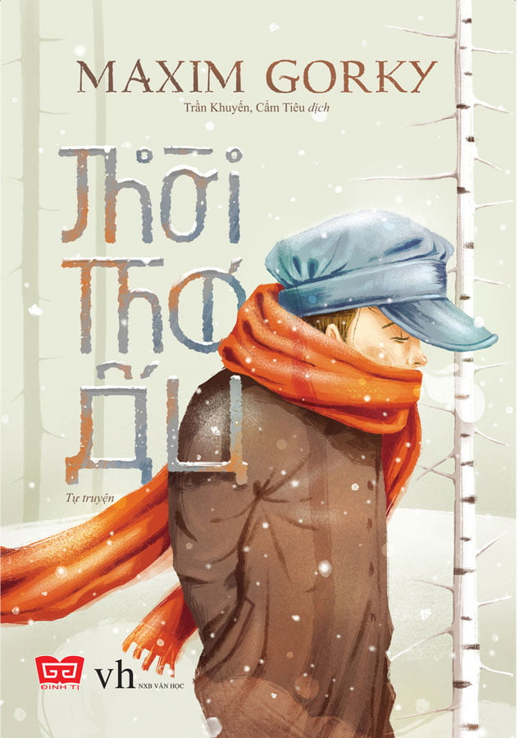
"Thời thơ ấu" của ông là một câu chuyện hay và đầy ý nghĩa. Một tuổi thơ đầy sóng gió và trắc trở của cậu bé có tên Alexei đã hiện lên một cách chân thực và sinh động qua lời kể rất mộc mạc và giản dị của ông. Alexây, nhân vật chính trong tiểu thuyết "Thời thơ ấu" sớm mồ côi cha khi mới lên bốn, mẹ đi lấy người khác, cậu bé trưởng thành trong tình thân ấm áp của người bà và sự dạy dỗ nghiêm khắc của ông. Ông không ngần ngại trừng trị cậu bé bằng những trận đòn khủng khiếp mỗi khi cậu phạm lỗi. Tuy nhiên, chính ông ngoại đã dạy cho Alexei biết đọc, và cuốn hút cậu vào câu chuyện về thời trai trẻ lao khổ làm nghề kéo thuyền trên sông Vôn ga (Volga). Ngay từ thời thơ ấu, cậu bé Alexây đã bắt đầu cảm nhận được, rằng con người không hề đơn giản, không có ai chỉ mang toàn tội lỗi và cũng chẳng người nào thánh thiện hoàn toàn. Cảm nhận đó càng mạnh hơn khi bên cậu còn có bà ngoại, một phụ nữ to béo với khuôn mặt phúc hậu và đôi mắt luôn trong sáng, ấm áp, vui tươi. Bằng giọng nói trầm ấm đầy huyền bí, bà kể cho đứa cháu trai nghe những câu chuyện về những tên kẻ cướp tốt bụng, về những vị thánh làm ra điều kỳ diệu, về những linh hồn quỷ dữ quấy phá trong các khu rừng,...Những câu chuyện được kể từ trái tim giản dị và nhân hậu của bà đã dạy cho cậu bé Alexei lòng trắc ẩn đối với những kẻ bị chà đạp, truyền cho cậu niềm ham mê khám phá thế giới đời thường và tình yêu đối với ngôn ngữ Nga bình dân hết sức sinh động và phong phú. Đó cũng chính là tài sản duy nhất và quý giá nhất mà Alexei được thừa kế để mang theo vào đời.
"Thời thơ ấu" của Macxim Gorki là như vậy đấy. Cậu bé Alexây (Alexei) đã bước vào đời, không có bàn tay cha, không có hơi ấm của mẹ, một mình, đơn độc. Nhưng hành trang mà cậu mang theo lại phong phú biết bao nhiêu. Đó là những kí ức về gia đình, tuy đau buồn nhưng ấm áp tình cảm của bà, của cha, của mẹ, và của cả người ông tuy bề ngoài dữ dằn nhưng đã dạy cho cậu tính tự lập. Đó là những cuốn sách, những câu chuyện của người bà hiền hậu đã dạy cậu biết bao nhiêu điều về tình yêu, về ước mơ, về khát vọng, về lòng nhân ái sẽ chiến thắng cái xấu, cái ác, cái bất công... Cậu bé Alexây đã " mang theo tất cả để lên đường- khi từ những năm niên thiếu dịu dàng bước vào tuổi trưởng thành khắc khổ".Tác phẩm mở ra trước mắt người đọc một thế giới tuổi thơ khá dữ dội của chú bé Alexei.
Tuổi thơ qua con mắt của Alexây chính là bức tranh tái hiện cuộc sống của người dân nông thôn Nga dưới chế độ Nga Hoàng. Đấy là một cuộc sống chật vật, vất vả, mọi người đều cùng tranh đấu để giành lấy phần của mình. Cuộc sống quá khắc nghiệt đẩy người ta đến những lối sống có phần độc ác và người ta đã quen với nó như một lẽ thường tình. Nhân cách, tình cảm, yêu thương trở nên méo mó đáng sợ. Tác phẩm đã phác hoạ thành công xã hội thời bấy giờ, những tâm niệm mê tín của người xưa. Alexây vẫn giữ được tính cách vốn có của mình mà không bị thay đổi sau khi trải qua khoảng thời gian đầy khó khăn ấy.
Đọc xong tác phẩm này, độc giả dường như tìm thấy một phần tuổi thơ của mình - một thời thơ bé để nhớ - dù hạnh phúc hay bất hạnh vẫn là một thời để khát khao, để ghi dấu mãi trong trái tim, nó đọng lại trong ta những cảm xúc khó phai không dễ diễn tả thành lời. Nếu muốn giữ mãi tuổi thơ trong tim, hãy đọc "Thời thơ ấu" của Macxim Gorki- một tác phẩm xuất sắc của mọi thời đại.
Hy vọng THỜI THƠ ẤU sẽ làm hài lòng bạn đọc không chỉ các bạn nhìn thấy chính mình trong đó, quan trọng hơn chính là bút pháp nghệ thuật điêu luyện của tác giả cuốn hút người đọc đến từng con chữ cuối cùng của tác phẩm.
Cuốn sách đã có mặt tại thư viện nhà trường. Xin trân trọng giới thiệu tới quí thầy cô cùng các bạn!
Tác giả: Quản trị viên

